**Reporte de Rechazos**

Categoría

Por Motivo de Anulacion

Resumen

Reporte específico para el seguimiento de rechazos de pedidos, también conocidos como ventas perdidas, con el fin de identificar oportunidades de mejora en la cadena de distribución y maximizar la eficiencia comercial. Este reporte cuantifica los rechazos en cajas físicas (CF), una unidad estándar utilizada para facilitar el análisis operativo y logístico.

Características

Tiempo considerado: Por Mes [4/2025]

Locaciones consideradas: El Pedregal, Atico, Chala, Camana

Fuente

ARCHIVO: Venta Perdida x Cliente y ruta diaria.xlsx

CORREO: rbernal@aclogistica.pe

**Tiempo Histórico de Rechazos y Venta Perdida (CF) por día del mes 4/2025**

Este gráfico muestra las veces rechazadas y ventas perdidas (CF) a travéz del tiempo (por día).

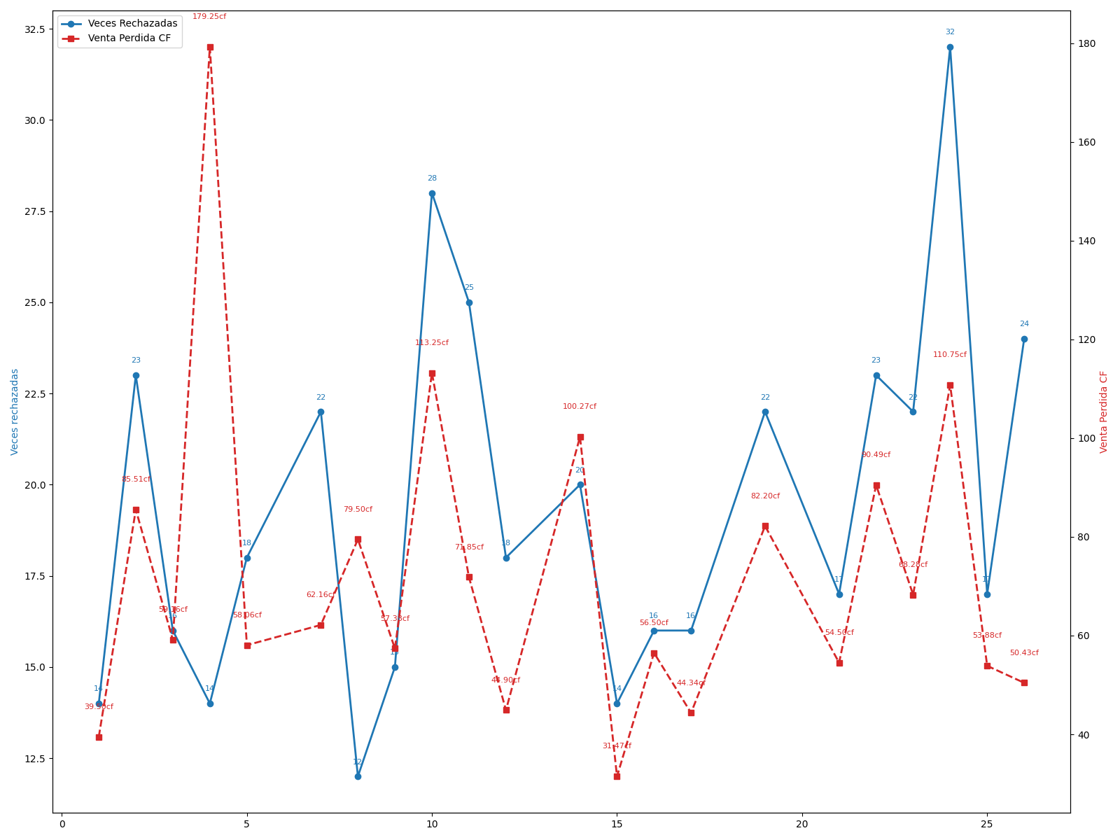

**Venta perdida (CF) por motivo de anulación**

Este gráfico muestra la cantidad de venta perdida por motivo de anulación de forma descendente.

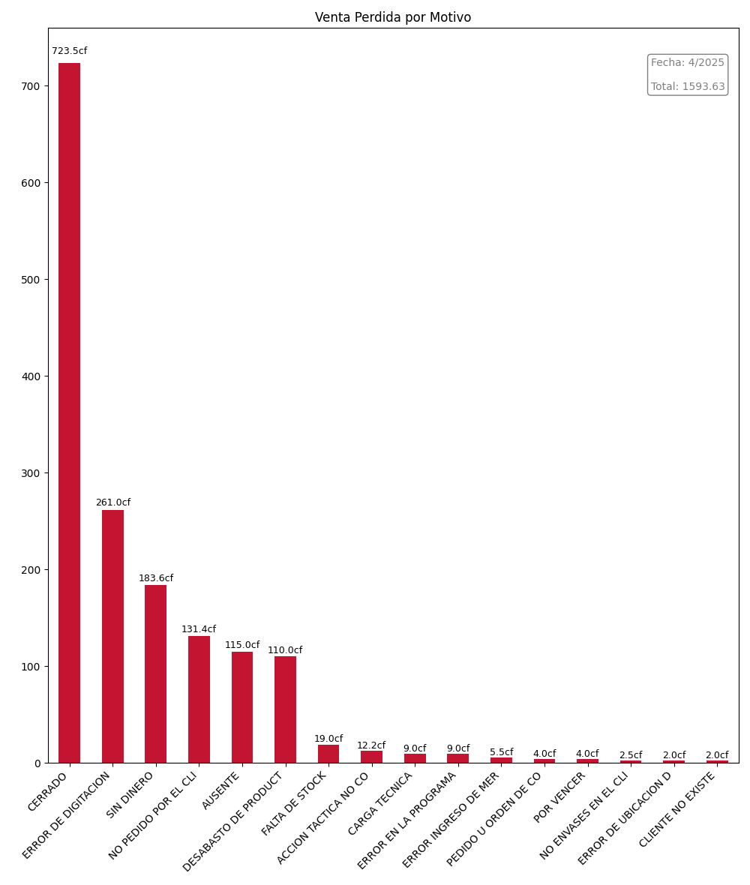

**Veces rechazadas por motivo de anulación**

Este gráfico muestra la cantidad de veces que hubo rechazo por motivo de anulación, ordenado de forma descendente.

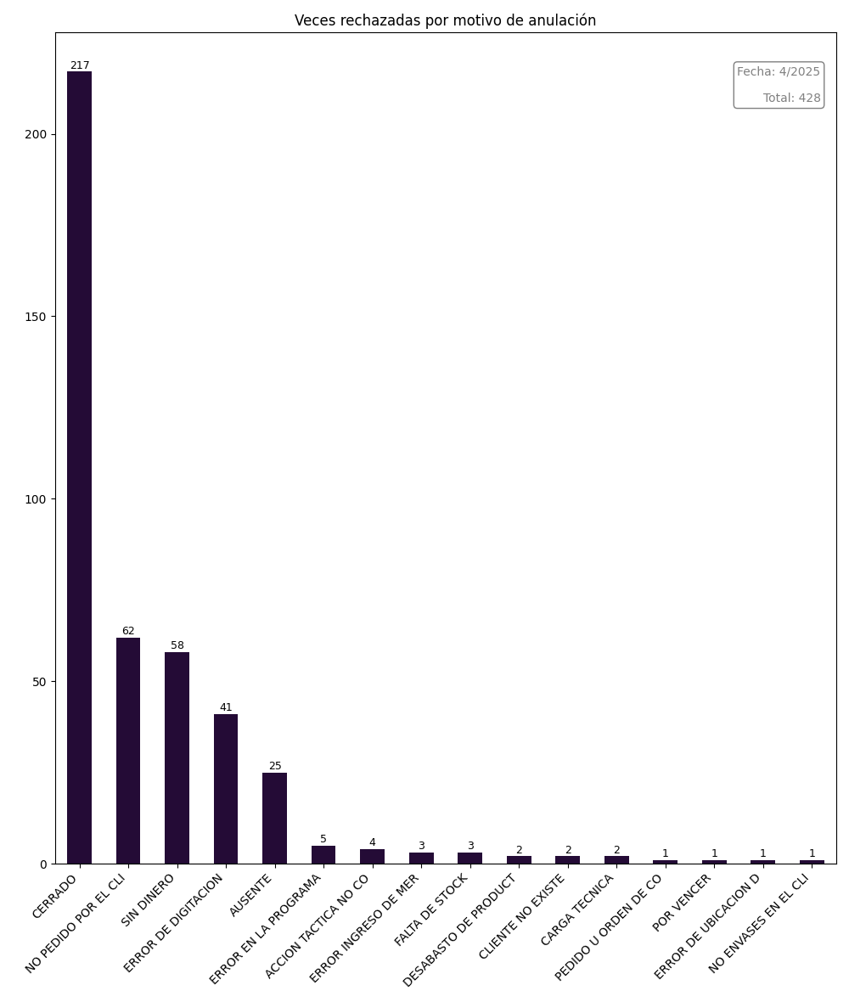

**Venta perdida (CF) y veces rechazadas por motivos de anulación**

Este gráfico muestra la venta perdida y la cantidad de veces rechazadas por motivo de anulación, ordenado de forma descendente.

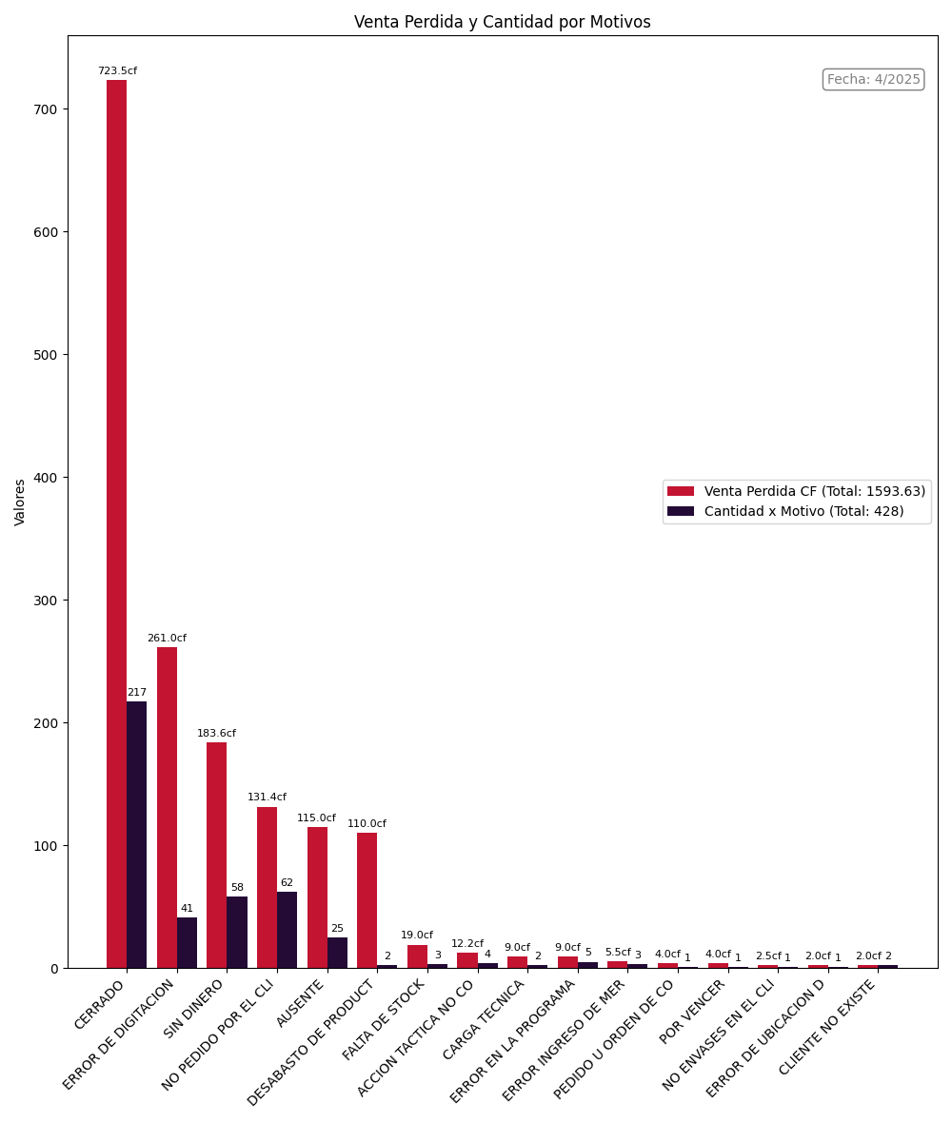

**Venta perdida (CF %) por motivo de anulación en porcentaje**

Este gráfico muestra la cantidad de venta perdida en porcentaje por motivo de anulación de forma descendente.

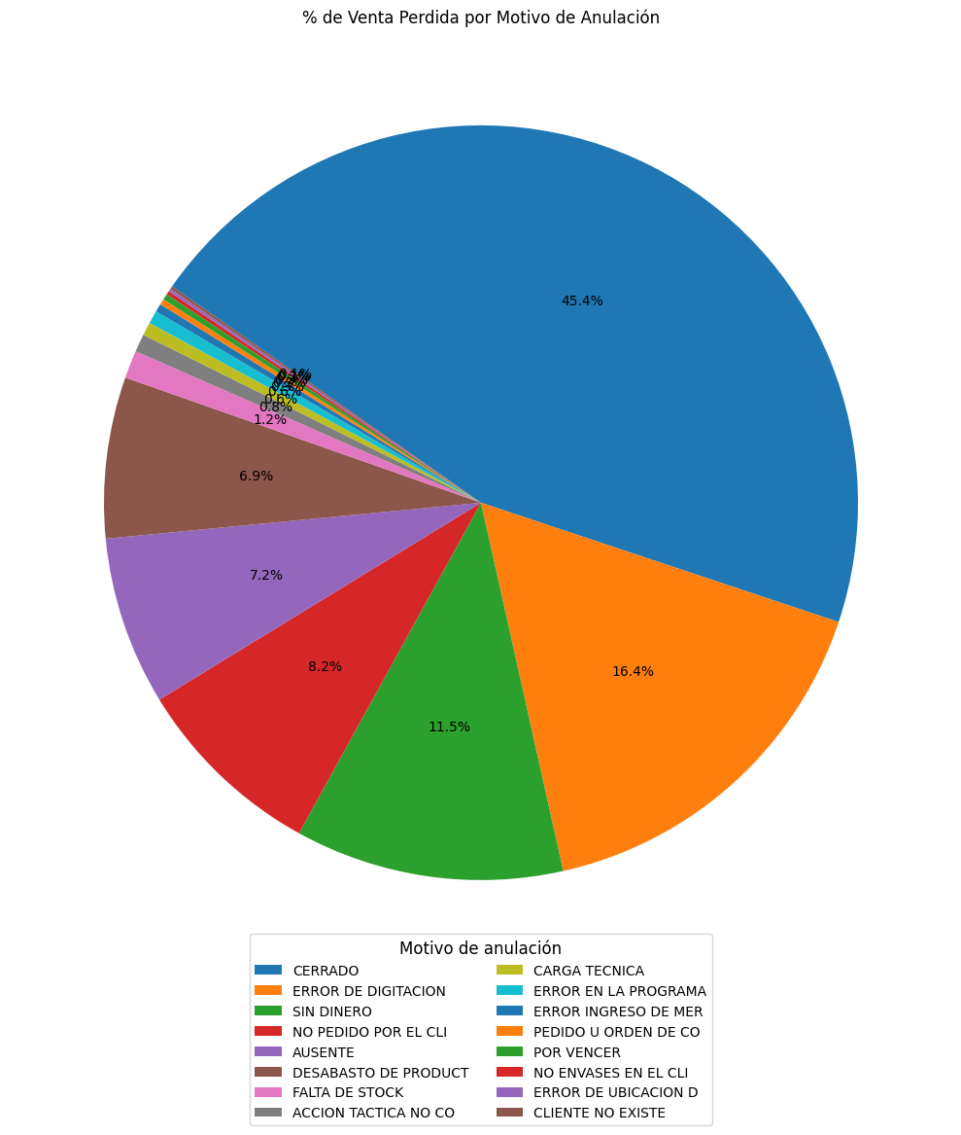

**Veces rechazadas (%) por motivo de anulación**

Este gráfico muestra el porcentaje de la cantidad de veces que hubo rechazo por motivo de anulación, ordenado de forma descendente.

